ФЕДЕРАЛЬНОЕ АГЕНТСТВО
ПО ТЕХНИЧЕСКОМУ РЕГУЛИРОВАНИЮ И МЕТРОЛОГИИ
 | НАЦИОНАЛЬНЫЙ  СТАНДАРТ  РОССИЙСКОЙ  ФЕДЕРАЦИИ | ГОСТ Р  (проект, 1-ая редакция)

Аддитивные технологии. Общие технологические рекомендации и руководящие принципы.

Настоящий проект стандарта не подлежит применению до его утверждения

Москва
Стандартинформ
201_

Предисловие
- РАЗРАБОТАН федеральным государственным унитарным предприятием «Всероссийский научно-исследовательский институт авиационных материалов» (ФГУП «ВИАМ»).
- ВНЕСЕН Техническим комитетом по стандартизации ТК 182 «Аддитивные технологии»
- УТВЕРЖДЕН И ВВЕДЕН В ДЕЙСТВИЕ Приказом Федерального агентства по техническому регулированию и метрологии от ____________ 201__ г. № ________
- ВВЕДЕН ВПЕРВЫЕ

Правила применения настоящего стандарта установлены в статье 26 Федерального закона от 29 июня 2015 г. № 162-ФЗ «О стандартизации в Российской Федерации». Информация об изменениях к настоящему стандарту публикуется в ежегодном (по состоянию на 1 января текущего года) информационном указателе «Национальные стандарты», а официальный текст изменений и поправок – в ежемесячно издаваемом информационном указателе «Национальные стандарты». В случае пересмотра (замены) или отмены настоящего стандарта соответствующее уведомление будет опубликовано в ближайшем выпуске ежемесячного информационного указателя «Национальные стандарты». Соответствующая информация, уведомление и тексты размещаются также в информационной системе общего пользования – на официальном сайте Федерального агентства по техническому регулированию и метрологии в сети Интернет (www.gost.ru).

©Стандартинформ, 20__
Настоящий стандарт не может быть полностью или частично воспроизведен, тиражирован и распространен в качестве официального издания без разрешения Федерального агентства по техническому регулированию и метрологии.

Содержание

1 | Область применения……………………….................................................. | 1
2 | Нормативные ссылки…………………………………………………………… | 1
3 | Термины и определения……………….....................………………………. | 2
4 | Общие положения ……………………………………………………………… | 3
5 | Принципы позиционирования 3D-модели...…………….…………………. | 4
6 | Приложение А. Рекомендательное. Шероховатость поверхности в зависимости от наклона к направлению оси синтеза……………………. | 8
7 | Приложение Б. Рекомендательное. Основные технологические рекомендации со схематическими примерами…………………………… | 9

НАЦИОНАЛЬНЫЙ СТАНДАРТ РОССИЙСКОЙ ФЕДЕРАЦИИ
Аддитивные технологии. Общие технологические рекомендации и руководящие принципы.
Изготовление металлических изделий аддитивными технологиями. Технологические рекомендации.

Additive manufacturing. Products metal parts. Technological recommendations.
Дата введения — 201 — —

1. Область применения
  - Настоящий стандарт устанавливает базовые положения и рекомендации при проектировании изделий, поддержек, а так же их позиционирования в камере построения установки аддитивного производства (АП).
  - Стандарт предназначен для конструкторов, технологов и других специалистов, связанных с конструированием и изготовлением металлических изделий.

2. Нормативные ссылки
В настоящем стандарте использованы нормативные ссылки на следующие стандарты:
ГОСТ 2789-73 Шероховатость поверхности.
ГОСТ Р 57558-2017/ISO/ASTM 52900:2015 Аддитивные технологические процессы. Базовые принципы – часть 1. Термины и определения.
ГОСТ 57589-2017 Аддитивные технологические процессы. Базовые принципы – часть 2. Материалы для аддитивных технологических процессов. Общие требования.
ГОСТ Р 57911-2017 Изделия, полученные методом аддитивных технологических процессов. Термины и определения.

3. Термины и определения
3.1 В настоящем стандарте используются термины и определения в соответствии с ГОСТ Р 57558, ГОСТ Р 57911, ГОСТ 2789.
3.2 Критический угол наклона, критический угол – максимальное значение угла между элементом полигональной сетки модели и осью направления синтеза, в пределах которого допустимо синтезировать наклонные элементы без последующего искажения (рис.1).
3.3 Технологические поддерживающие структуры, поддержки – дополнительно проектируемый элемент к исходной модели изделия, помогающий предотвратить коробление и деформации. (рис. 1)

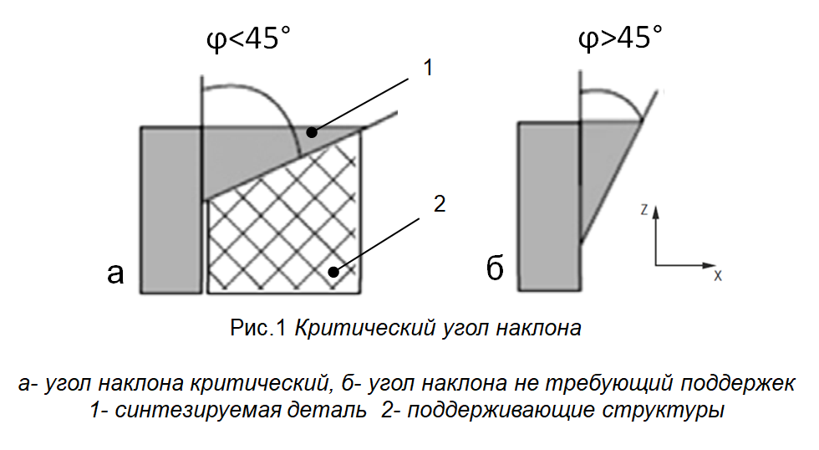

4. Общие положения.
4.1 Данный стандарт предназначен для учёта особенностей проектирования в отрасли аддитивных технологий (АТ), а так же оценки целесообразности производства изделий в АП.
4.2 Стандарт содержит базовые принципы и этапы проектирования и позиционирования изделий.
4.3 Первоначальные технологические ограничения на проектируемые изделия определяются типом установки АП.
4.4 Режимы синтеза установки АП позволяют варьировать следующие параметры изделия:
- шероховатость поверхности;
- критический угол наклона;
- зависимость минимальной толщины стенки изделия от её длины;
- осевая прочность.
4.5 Проектирование изделий и регулировку технологических параметров установки АП следует проводить в системах автоматизированного проектирования (САПР) твердых тел, предназначенных для решения задач АП. Рекомендуется наличие функций бионического дизайна, топологической оптимизации и генеративного дизайна при согласовании с заказчиком использования данных процессов при проектировании изделия.
4.6 Неотъемлемым элементом при позиционировании изделия в камере построения установки АП являются технологические поддерживающие структуры.
4.7 Экономическую и производственную эффективность производства изделий, полученных методами АТ следует согласовывать/рассчитывать как заказчику, так и изготовителю на основании следующих критериев:
- Определение наиболее подходящей технологии АП и материала изделия.
- Проектирование и оптимизация конструкции с учётом функциональных требований и технологических ограничений.
- Определение стоимости полного технологического цикла изготовления детали, включая постобработку.
- Расчёт максимального коэффициента использования объёма рабочей камеры установки.
- Соотношение между необходимым качеством изделия, его стоимостью и минимальному времени на изготовление, включая постобработку.
5. Принципы позиционирования 3D-модели.
5.1 Ориентация и позиционирование 3D-модели изделия первоначально определяется типом установки и параметрами её камеры построения.
5.2 Технологические поддерживающие структуры (поддержки) должны проектироваться с учётом следующих принципов:
- Защита изделия от деформации посредством термических напряжений;
- Фиксация детали во время построения;
- Осуществление теплопередачи;
- Поддержка элементов/областей изделия, чей угол наклона находится за пределами критического;
- Сама структура должна быть легко удаляемой;
Общее количество поддержек должно быть минимальным, но обязательно соответствовать всем вышеперечисленным принципам (рис. 3).
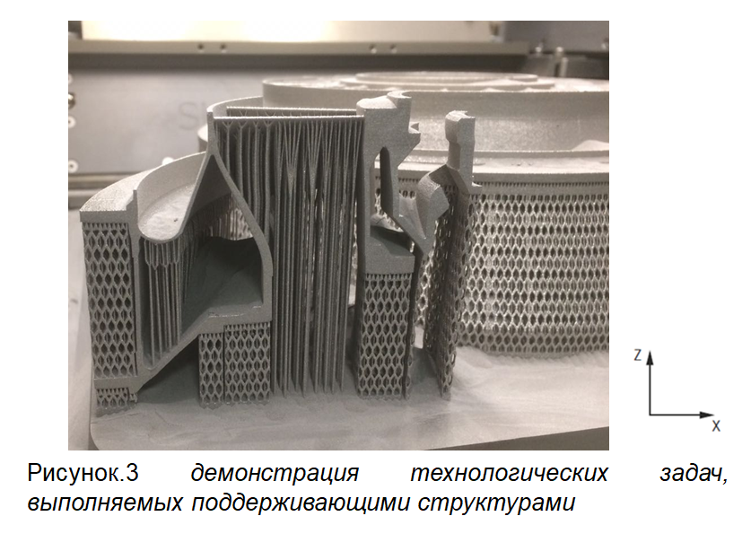

5.3 Позиционировать деталь в рабочей камере установки таким образом, что бы площадь проекции на платформу установки была минимальной, но и не нарушала другие технологические ограничения (рис. 4). Такая ориентация обеспечит более равномерное течение термических процессов, что в свою очередь уменьшит деформацию изделия.
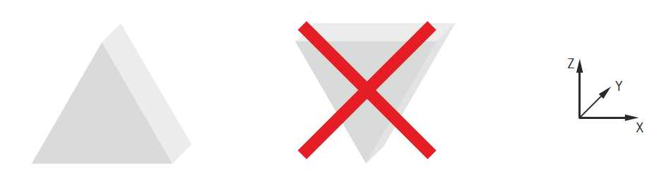
Рисунок 4. Пример

5.4 Предварительный расчёт влияния термических напряжений на полученную 3D-модель позволяет повысить точность геометрических параметров изделия.

5.5 Для установок АП, в которых используется рекоутер, при позиционировании модели рекомендуется стремиться к минимуму площади контакта между рекоутером и синтезируемым изделием, с учётом направления движения рекоутера (рис. 5).
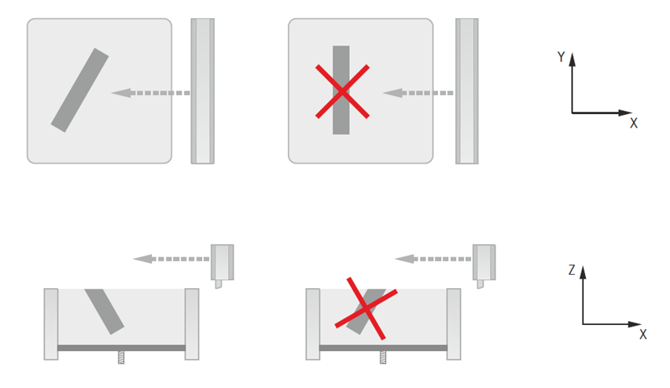
Рисунок 5. Пример ориентирования детали с учётом движения рекоутера

В противном случае, образуется дополнительная нагрузка на изделие, которая вызовет смещение синтезируемого слоя.
5.6 При позиционировании и ориентировании изделия в камере построения установки АП, рекомендуется учитывать значение угла между поверхностью изделия и осью направления синтеза, т.к. от этого зависит последующая шероховатость синтезированной области (рис. 6).
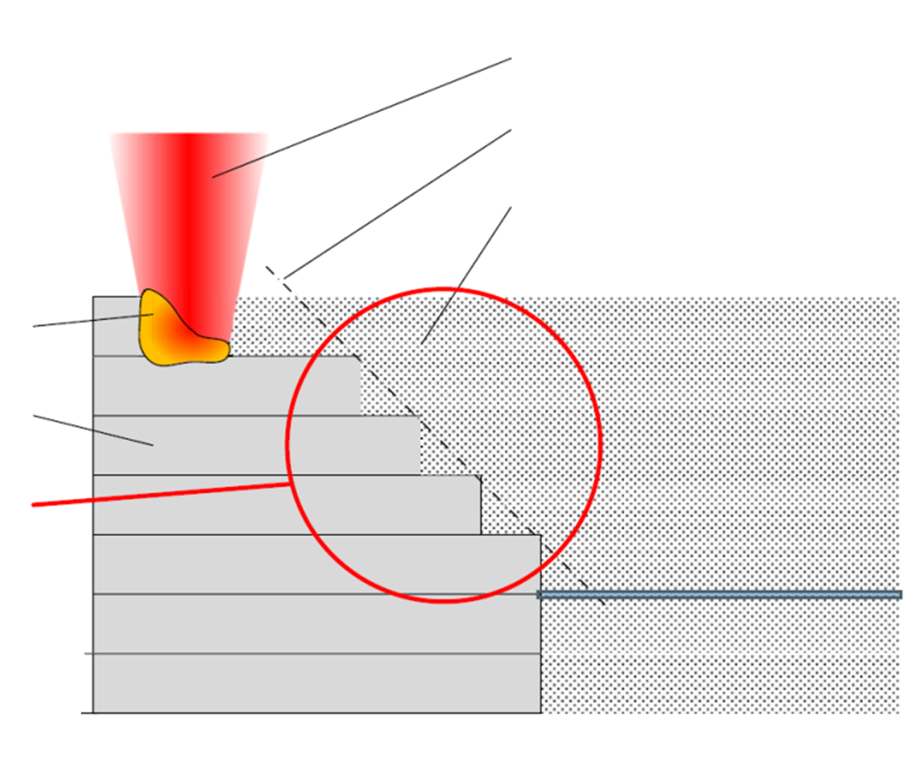
Образование шероховатости
слой
зона плавления
луч лазера
нерасплавленный
порошок
контур детали
Рисунок.6 Демонстрация образования шероховатости на поверхности
Синтезируемого изделия

5.7 При проектировании отверстий и скрытых каналов следует руководствоваться следующими принципами:
- в каналах малого размера существует вероятность адгезии порошка, что приведёт к закупорке порошка в самом канале;
- отверстия, сориентированные перпендикулярно оси синтеза, имеют большую степень деформации, а так же могут содержать в себе частицы порошка из-за коробления верхних слоёв в сечении (рис. 7);
Ограничения на возможность синтеза отверстий и каналов без использования поддерживающих структур определяются типом установки АП, свойствами материала и ориентацией в камере построения.
.
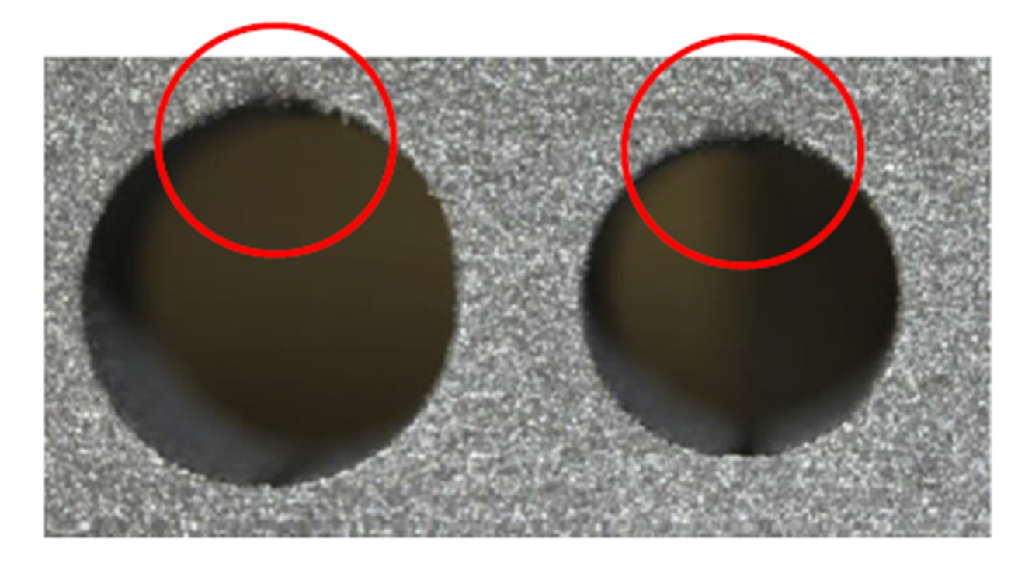
Рисунок 7. Горизонтальное отверстие Ø12мм на примере TiAl6V4 синтезированном на установке EOS M280.

5.8 При проектировании тонкостенных элементов необходимо руководствоваться технологическими возможностями установки АП, свойствами используемого материала, режимом синтеза. Рекомендации по геометрическим ограничениям тонкостенных элементов представлены в приложение Б.

ПРИЛОЖЕНИЕ А.
Рекомендательное.
Параметры шероховатости поверхностей изделия относительно оси синтеза на примере TiAl₆V₄, установка EOS M280
Таблица А. Шероховатость поверхностей изделия относительно оси выращивания.
шероховатость на верхней оболочке изделия
 | перпендикулярно к оси роста |  |  | параллельно к оси роста
 | R_{z (МКМ)} | R_{a (МКМ)} | R_{t (МКМ)} | R_{z (МКМ)} | R_{a (МКМ)} | R_{t (МКМ)}
0º | 21 | 5 | 32 | 20 | 5 | 34
15º | 60 | 10 | 75 | 60 | 10 | 90
30º | 61 | 11 | 91 | 51 | 10 | 81
45º | 63 | 12 | 86 | 60 | 11 | 91
60º | 70 | 12 | 90 | 63 | 11 | 90
75º | 61 | 11 | 79 | 59 | 11 | 71
90º | 66 | 12 | 85 | 63 | 12 | 78
шероховатость на нижней оболочке изделия
 | R_{z (МКМ)} |  | R_{a (МКМ)} |  | R_{t (МКМ)}
10º | 50 |  | 10 |  | 65
20º | 56 |  | 12 |  | 78
30º | 58 |  | 12 |  | 72
40º | 56 |  | 12 |  | 70
50º | 65 |  | 16 |  | 83
60º | 84 |  | 18 |  | 105
70º | 105 |  | 22 |  | 142
80º | 123 |  | 32 |  | 170
90º | 108 |  | 22 |  | 158

ПРИЛОЖЕНИЕ Б.
РЕКОМЕНДАТЕЛЬНОЕ.
ОСНОВНЫЕ ТЕХНОЛОГИЧЕСКИЕ РЕКОМЕНДАЦИИ СО СХЕМАТИЧЕСКИМИ ПРИМЕРАМИ

 |  |  | не рекомендуется | рекомендуется | пояснения | ограничения и рекомендации
Отверстия  Стенки  Общая геометрия / форма детали | Толщины  стенок |  | 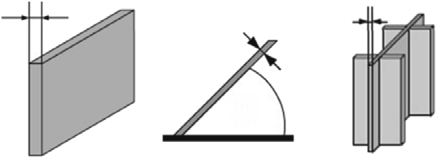  β  d  d  d |  | - Необходимо стремиться к минимальной толщине стенок при проектирование.  - Для устойчивости стенок добавляйте ребра жесткости. | - Минимально допустимая толщина стенки 0.4 мм при условии  - При β=30 допустимо d=0.4
 | Радиусы |  | 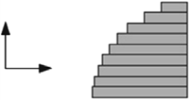  x  z | 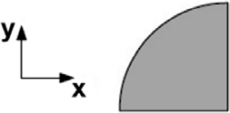 | - Размещайте изделие в камере таким образом, что бы избежать эффекта «лестницы» (Ось Z направление выращивания).
 | Макс.  размеры  Тип  отверстия  Мин.  размеры  Конструкция  изделия |  | 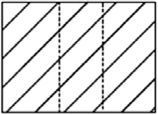 | 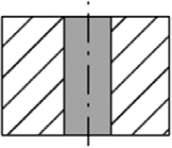 | - Отверстия в детали необходимо включать в конструкцию детали перед изготовлением, для уменьшения финальной обработки детали.
 |  |  | 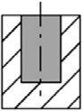 | 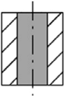 | - Сквозные отверстия предпочтительней глухих.
 |  |  |  | 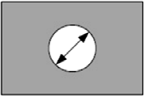 | - В отверстиях, диаметром меньше рекомендуемого, происходит слипания порошка и как следствие закупоривание канала. | - Минимальное отверстие в детали из TiAl6V4 2 мм.
 |  | Макс.  размеры | 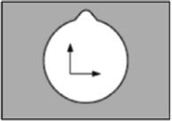 | 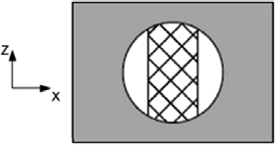 | - В отверстиях без поддержек наблюдается дефект поверхности в верхней части сечения. Лучше использовать поддержку. | - Поддержки необходимы отверстиям диаметром более 12 мм;  - Чем меньше диаметр тем больше точность отвестия.
 |  |  | 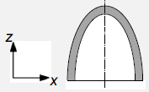 | 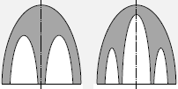 | - Большие отверстия могут быть реализованы без поддерживающих структур.
Общая геометрия / форма детали  Стенки |  |  | не рекомендуется | рекомендуется | пояснения | ограничения и рекомендации
 | Отверстия  Толщины  стенок |  | d  d  d  β |  | - Необходимо стремиться к минимальной толщине стенок при проектирование.  - Для устойчивости стенок добавляйте ребра жесткости | - Минимально допустимая толщина стенки 0.4 мм при условии 90° ≥ β > 30°;  - При β=30 допустимо d=0.4
 | Радиусы |  | 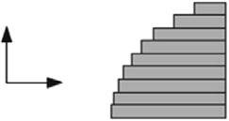  x  z |  | - Размещайте изделие в камере таким образом, что бы избежать эффекта «лестницы» (Ось Z направление выращивания).
 | Мин.  размеры  Тип  отверстия  Конструкция  изделия |  |  |  | - Отверстия в детали необходимо включать в конструкцию детали перед изготовлением, для уменьшения постобработки.
 |  |  |  |  | - Сквозные отверстия предпочтительней глухих.
 |  |  |  |  | - В отверстиях, диаметром меньше рекомендуемого, происходит слипания порошка и как следствие закупоривание канала. | - Минимальное отверстие в детали из TiAl6V4 2 мм
 |  |  |  |  | - В отверстиях без поддерживающих структур наблюдается дефект поверхности в верхней части сечения. | - Поддерживающие структуры необходимы отверстиям диаметром более 12 мм;  - Чем меньше диаметр, тем больше точность отверстия.
 |  |  |  |  | - Если конструкция допускает, то можно поменять круглое сечение канала на овальное.
Общая геометрия / форма детали |  |  | не рекомендуется | рекомендуется | пояснения | ограничения и рекомендации
 |  |  | 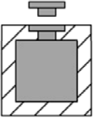 | 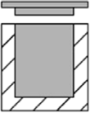 | - Избегайте свесов конструкции, что бы минимизировать поддержки.
 |  |  | 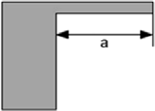 | 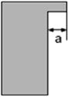 | - Горизонтальные свесы имеют склонность к загибанию краёв наверх (темп. коробления).  - Размер свеса в пределах рекомендованного размеры. | - Максимально допустимый свес без поддержки a ≤ 0.3 мм.
 | Отверстия  Основные  замечания  доступ  Крит. угол |  | 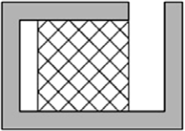 | 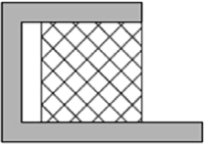 | - Конструкция изделия должна быть технологичной и обеспечивать доступ к поддерживающим структурам для их удаления и постобработки.
 |  | избегать | 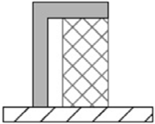  Поддерживающие структуры  Свисание | 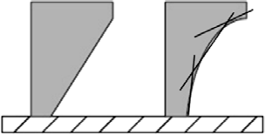 | - Избегать излишнего построения поддержек путём соблюдения углов и тангенсальности поверхностей.
 |  |  | 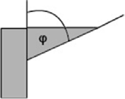 | 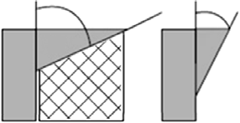 | - Поддерживающая структура необходима при угле превышающий критический.
 |  |  | 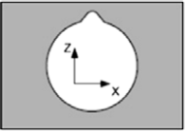 | 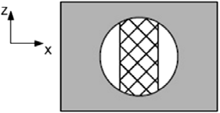 | - В горизонтально расположенных каналах необходимо устанавливать поддерживающие структуры для предотвращения «обсыпания» металлического порошка. | - Используйте поддерж. структуры для отверстий больше 8 мм диаметром.  - Чем меньше диаметр, тем выше точность отверстия
- Необходимо соединять выращиваемое изделие с платформой установки, на прямую или через поддерживающие структуры.
- Требуется тщательное закрепление нижней части изделия поддерживающими структурами.
- Для больших поверхностей рекомендуются блочные поддерживающие структуры.
- Для небольших объектов или поверхностей применима точечная поддерживающая структура.
- Изделие больших размеров и массы требует усиленного контакта с поддерживающими структурами.
- Высокие и хрупкие опоры, консольные балки требуют дополнительного подкрепления. По возможности минимизировать количество поддержек.

 |  |  | Не рекомендуется | Рекомендуется | Пояснения | Ограничения и рекомендации
 | Свисание |  | 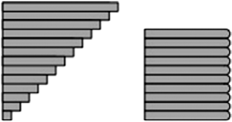  после выращивания | 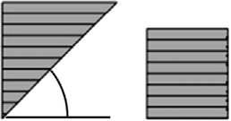  После механообработки | - Поверхности с высокими допусками и требованиями по шероховатости, нуждаются в механообработке.  - Располагать деталь с учётом требований по точности. | ориентация Угол (β) Шерох.(Ra)  Верхняя поверх. 0° 3 – 5 мкм  10° – 90° 10 – 13 мкм  Нижняя поверх. 0° – 40° 10 – 12 мкм  > 50° > 13 мкм  > 70° 23 мкм< Ra < 32 мкм  - Для TiAl6V4
 | Поверхность |  | 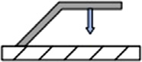 | 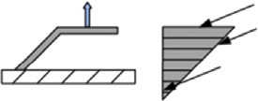  Ra₂  Ra₁  Ra₃ | - квалитет поверхности: Ra₁>Ra₃>Ra₂
 |  |  | 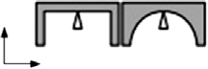  z  x | 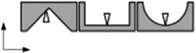  x  z | - Рекомендуется избегать свесов конструкции, путём правильной ориентации в камере установки.
 |  |  | 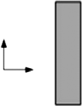  x  z | z  x | - Оптимизация размещения изделия для уменьшения высоты, сокращает время выращивания.
 |  |  | 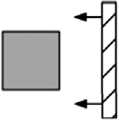 | 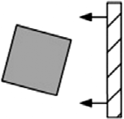 | - Необходимо располагать деталь под углом к выравнивающему ролику, для того что бы уменьшить нагрузку на деталь

Библиография

[1] | Brandt M. «Laser Additive Manufacturing. Materials. Design. Technologies and Application».
[2] | Linkan Bian, Nima Shamsaei, and John M. Usher «Laser-Based Additive Manufacturing of Metal Parts: Modeling, Optimization, and Control of Mechanical Properties.»
[3] | Li Yang, Keng Hsu, Brian Baughman «Additive Manufacturing  of Metals: The Technology, Materials, Design and Production»

